招 聘 简 章
招聘时间：待定 地点：待定
一、公司简介
杭州大和热磁电子有限公司成立于1992年1月31日，是由日本磁性流体技术株式会社（Ferrotec Corporation）在华投资的全资子公司，杭州市滨江区首家外资企业。
经过二十七年的发展，公司注册资本达到179亿日元，员工3000余人。在杭州高新技术产业开发（滨江）区以及杭州大江东产业集聚区设有多家工厂，主要进行精密真空零部件、磁性流体、热电半导体制冷材料与器件、石英制品、陶瓷制品、太阳能电池、硬质合金锯片等应用产品的研发生产和销售。目前公司不断发展壮大，产业扩展生命科学仪器、医疗、软件、太阳能发电等新兴产业，为Ferrotec（中国）的恒远发展注入了新的活力。集团官网：www.ferrotec.com.cn
二、招聘要求
1、年龄：18周岁以上； 2、学历：大专及以上； 3、专业：机械、数控、机电、焊接、汽车等
- 岗位及待遇
上班时间：做六休一，超出时间均算加班；根据公司订单产量适度安排加班。
加班工资按照国家法律法规规定计算（1.5/2/3倍）。
储备培养方向 | 学历要求 | 地点 | 薪资待遇 | 招聘人数
机械检验 | 大专及以上学历 | 浙江杭州/浙江衢州 | 试用期4500-5000左右  转正后5000-8000 | 10
机加工（数控车床/加工中心 | 大专及以上学历 | 浙江杭州/浙江衢州 | 试用期4500-5000左右  转正后5000-9000 | 10
火加工（焊接） | 大专及以上学历 | 杭州 | 试用期5000-7000左右  转正后7000-15000 | 20

四、福利待遇及工作环境
1、福利待遇：免费住宿（4-6人/间—独立卫生间\空调\热水器）、免费工作餐；
毕业前，统一缴纳商业险；毕业后，缴纳五险及解决落户杭州的问题；
夏季高温津贴：6、7、8、9四个月---200～300元/月；
年终奖金（1-3个月工资）；春秋组织员工旅游；节假日发放礼品/购物卡；
每季度发放电影票/劳保用品；定期管理及技术岗位内部竞聘；
2、工作环境：24小时恒温车间，冬暖夏凉


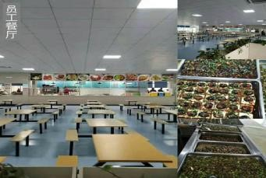

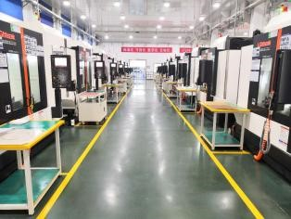

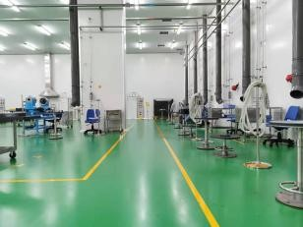

- 联系方式
李老师 17816043778（微信同号）

公司地址：浙江省杭州市滨江区滨康路668号

